**LAPORAN PRAKTIKUM**

**WLAN**



Oleh:

Nama : L Hafidl Alkhair

Nim : 2023903430060

Kelas : TRKJ 2.C

Jurusan : Teknologi Informasi dan Komputer

Program Studi : Teknologi Rekayasa Komputer Jaringan

Dosen Pembimbing : Aswandi, S.Kom., M.Kom



***KEMENTRIAN RISET, TEKNOLOGI DAN PERGURUAN TINGGI***

***POLITEKNIK NEGERI LHOKSEUMAWE***

***TAHUN AJARAN 2024/2025***

1. **Membangun Jaringan Beralih dengan Tautan yang Berlebihan.**

Topology

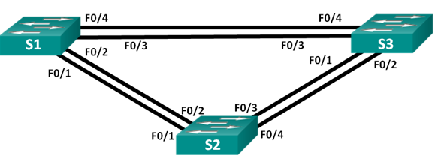

1. Membangun Jaringan Beralih dengan Tautan yang Berlebihan

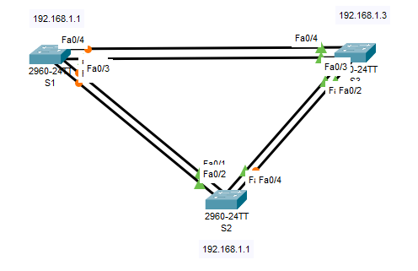

1. Test connectivity.

S1 ping S2

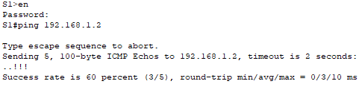

S1 ping S3

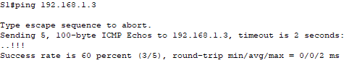

S2 ping S3

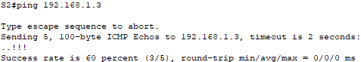

1. Menentukan Jembatan root
2. Nonaktifkan semua port pada switch.

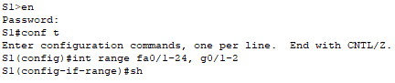

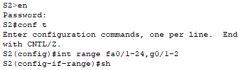

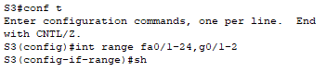

1. Konfigurasikan port yang tersambung sebagai trunks

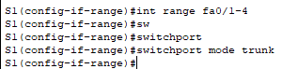

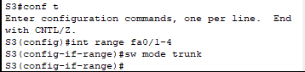

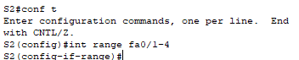

1. Aktifkan port F0/2 dan F0/4 pada semua switch

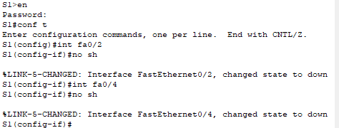

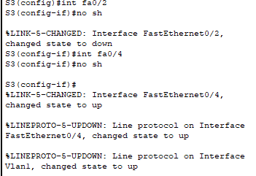

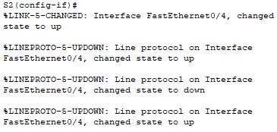

1. Menampilkan informasi spanning tree

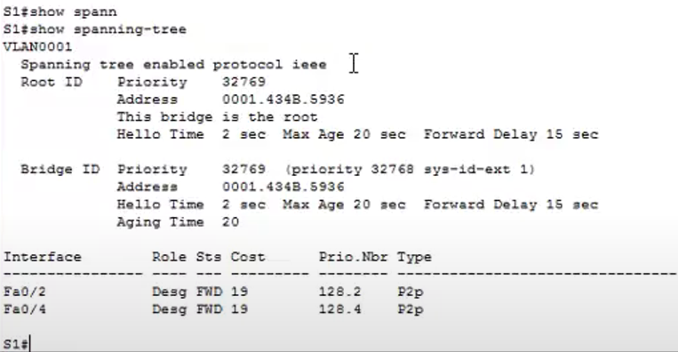

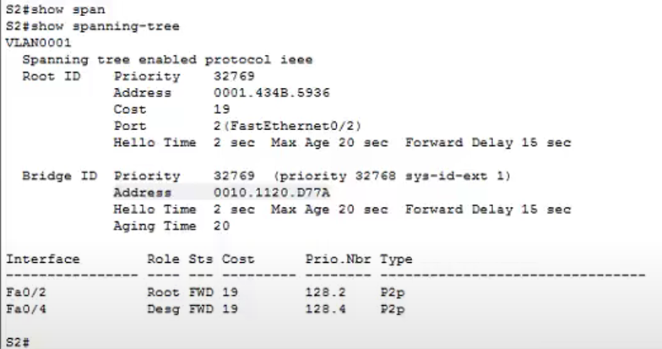

Switch 2 merupakan Jembatan root

Karena S2 memiliki Bridge ID Priority terendah (32769) dibandingkan dengan S1 dan S3, Spanning Tree memilih S2 sebagai jalur utama. Dalam situasi ketika semua switch memiliki Bridge ID Priority yang sama, switch dengan alamat MAC terendah akan menjadi jalur utama.

1. Mengamati Pemilihan Pelabuhan STP Berdasarkan Biaya Pelabuhan

Dengan konfigurasi saat ini, hanya satu sakelar yang seharusnya memiliki port yang diblokir oleh STP. Oleh karena itu, keluarkan perintah untuk menunjukkan batang tegangan pada kedua sakelar yang tidak berasal dari akar. Dalam contoh berikut, batang tegangan memblokir port F0/4 pada sakelar dengan BID tertinggi (S3).

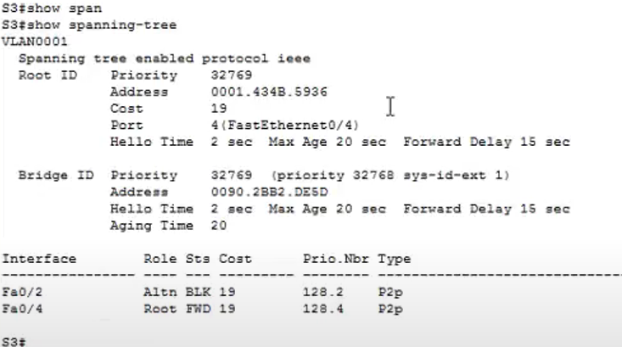

1. **Stormy Traffic Spanning Tree Protocol (STP)**

Gunakan Internet untuk meneliti STP. Saat melakukan riset, catat dan jelaskan:

* Broadcast storm
* Switching loops
* The purpose of STP
* Variations of STP

1. Apakah definisi dari badai siaran? Bagaimana badai siaran berkembang?

Jawab:

* Definisi Badai Penyiaran: Badai penyiaran adalah kondisi di mana paket penyiaran dikirim secara berlebihan di jaringan, menyebabkan kemacetan dan gangguan komunikasi.
* Pengembangan Badai Penyiaran: Badai penyiaran dapat muncul ketika ada loop dalam jaringan, di mana paket penyiaran berputar tanpa akhir. Ini sering terjadi jika tautan redundan tidak dikelola dengan benar, sehingga paket terus menerus dikirim tanpa akhir.

1. Apa definisi dari switching loop? Apa yang menyebabkan switching loop?

Jawab:

* Dalam situasi di mana beberapa jalur terhubung antara switch, menyebabkan paket data berputar tanpa henti di seluruh jaringan, disebut loop switching.
* Penyebab loop switching biasanya berasal dari konfigurasi jaringan yang salah, seperti ketika tautan redundan tidak dilindungi oleh protokol STP. Protokol STP yang telah kami konfigurasi (spanning-tree vlan 10 priority 4096) bertujuan untuk mencegah fe

1. Apa yang dimaksud dengan definisi switching loop? Apa yang menyebabkan switching loop?

Jawab:

* Menentukan jalur aktif dan memblokir jalur yang tidak diperlukan untuk mencegah loop.
* Mengatur prioritas root bridge (seperti yang kita atur dengan spanning-tree vlan 10 priority 4096) untuk memastikan jaringan berfungsi dengan baik dan stabil.

1. Apa standar IEEE untuk STP dan beberapa variasi STP lainnya, seperti yang disebutkan dalam hyperlink yang disediakan?

Jawab:

IEEE 802.1D: Ini adalah standar untuk Spanning Tree Protocol (STP) yang digunakan untuk mencegah switching loops di jaringan.

Variasi STP:

* Rapid Spanning Tree Protocol (RSTP): Didefinisikan dalam IEEE 802.1w, ini mempercepat konvergensi jaringan.
* Multiple Spanning Tree Protocol (MSTP): Didefinisikan dalam IEEE 802.1s, ini memungkinkan beberapa instance STP untuk berjalan di dalam satu VLAN, yang mengoptimalkan penggunaan bandwidth.
* Per VLAN Spanning Tree (PVST): Ini adalah implementasi STP yang berjalan secara individual untuk setiap VLAN.

1. Sebagai jawaban dari skenario ini, apa yang akan menjadi langkah pertama Anda (setelah memeriksa jaringan Anda secara visual) untuk memperbaiki masalah jaringan yang dijelaskan?

Jawab:

Setelah memeriksa jaringan secara visual, langkah pertama yang harus diambil adalah memverifikasi konfigurasi STP pada switch. dapat menggunakan perintah: show spanning-tree vlan 10

Ini akan memberikan informasi tentang root bridge, status port, dan biaya jalur. Jika ada port yang tidak berfungsi dengan baik atau berada dalam status blocking yang seharusnya aktif, Anda perlu menindaklanjutinya untuk memastikan jaringan beroperasi dengan benar dan mengatasi masalah konektivitas yang dialami pengguna.